RECURSO DE REVISIÓN 1256/2024-2

COMISIONADA PONENTE:
m.A. P.P.P. SARA VIRIDIANA TAPIA RINCÓN.

SUJETO OBLIGADO:
UNIVERSIDAD AUTÓNOMA DE SAN LUIS POTOSÍ.

San Luis Potosí, San Luis Potosí. Acuerdo del Pleno de la Comisión Estatal de Garantía de Acceso a la Información Pública, correspondiente a la Sesión Ordinaria de 07 siete de octubre de 2024 dos mil veinticuatro.

VISTOS, para resolver, los autos del recurso de revisión identificado al rubro; y

R E S U L T A N D O:

I. Solicitud de acceso a la información pública. Según consta en la Plataforma Nacional de Transparencia con folio 240477624000138, del 06 seis de agosto de 2024 dos mil veinticuatro, la Universidad Autónoma de San Luis
Potosí, recibió una solicitud de acceso a la información pública en donde se le pidió la información siguiente:

“SOLICITO COPIA DIGITAL DE LAS FACTURAS Y DE TODOS LOS CONTRATOS Y LAS LICITACIONES GENERADAS CON MOTIVO DEL MEDIO MARATON DE LA UASLP”

II. Respuesta a la solicitud de acceso a la información pública. El 20 veinte de agosto del 2024 dos mil veinticuatro, sujeto obligado notificó al solicitante, por el mismo medio electrónico, la respuesta a la solicitud de acceso a la información pública:

“ADJUNTO RESPUESTA”

III. Interposición del recurso. El 23 veintitrés de agosto de 2024 dos mil veinticuatro, a través del Sistema de Comunicación con los Sujetos Obligados de la Plataforma Nacional de Transparencia San Luis Potosí, el solicitante de la información interpuso recurso de revisión contra la respuesta a su solicitud de acceso a la información pública mencionada en el punto anterior.

IV. Trámite del recurso de revisión ante esta Comisión Estatal de Garantía de Acceso a la Información Pública. Mediante auto de 26 veintiséis de agosto de 2024 dos mil veinticuatro, la presidencia de esta Comisión de Transparencia tuvo por recibido el recurso de revisión, por lo que, por razón de turno, tocó conocer a la ponencia de la Comisionada Sara Viridiana Tapia Rincón por lo que se le turnó dicho expediente para que procediera, previo su análisis, a su admisión o desechamiento según fuera el caso.

V. Auto de admisión y trámite. Por proveído de 27 veintisiete de agosto de 2024 dos mil veinticuatro, la unidad de ponencia, acordó en los siguientes términos:

- Admitió a trámite el presente recurso de revisión.
- Tuvo como sujeto obligado a la Universidad Autónoma de San Luis Potosí.
- Se actualizó la hipótesis establecida en la fracción IV, del artículo 167 de la Ley de Transparencia y Acceso a la Información Pública del Estado.
- Se puso a disposición de las partes el expediente para que en un plazo máximo de 7 siete días manifestaran lo que a su derecho conviniera –ofrecer pruebas y alegar-.
- Se le tuvo al recurrente por señalada dirección electrónica para oír notificaciones.

Asimismo, se le requirió al sujeto obligado para que señalaran personas y domicilio para oír y recibir notificaciones, así como para que el servidor público que comparezca a realizar manifestaciones remitiera copia certificada del nombramiento que lo acreditara como tal.

Finalmente, se le hizo saber al recurrente que en términos del artículo 67 de la Ley de Protección de Datos Personales en Posesión de los Sujetos Obligados del estado de San Luis Potosí se encontraba a salvo su derecho para oponerse a la publicación de sus datos personales.

VI. Informe sujeto obligado. Por proveído de 09 nueve de septiembre de 2024 dos mil veinticuatro, el ponente del presente asunto tuvo:

- Por recibido oficio sin número, recibido en la Oficialía de Partes de esta Comisión el 06 seis de septiembre de 2024 dos mil veinticuatro, signado por el Director de la Unidad de Trasparencia, junto con anexo.
- Por reconocida la personalidad del sujeto obligado.
- Por expresados los argumentos relacionados con el presente asunto.
- Por ofrecidas las pruebas documentales que adjuntó al oficio de cuenta.

Respecto de la parte recurrente, se advirtió que no compareció a formular, manifestaciones, alegatos y/o presentar pruebas que estimara convenientes.

Para concluir, se declaró cerrado el periodo de instrucción y procedió a elaborar el proyecto de resolución respectivo.

C O N S I D E R A N D O

PRIMERO. Competencia. Esta Comisión Estatal de Garantía de Acceso a la Información Pública es competente para conocer del presente asunto, de acuerdo con los artículos 6, párrafo cuarto, apartado A, fracción IV, de la Constitución Política de los Estados Unidos Mexicanos; 17, fracción III, párrafo tercero, de la Constitución Política del Estado Libre y Soberano de San Luis Potosí; 27, primer párrafo, 34, fracciones I y II, 35, fracción I, y 175 de la Ley de Transparencia y Acceso a la Información Pública de este Estado.

SEGUNDO. Procedencia. El presente recurso de revisión es procedente en términos del artículo 166, 167 y 168 de la Ley de Transparencia y Acceso a la Información Pública del Estado ya que el recurrente se inconforma por la respuesta a su solicitud de acceso a la información pública por parte del sujeto obligado.

TERCERO. Oportunidad del recurso. La interposición del escrito inicial del recurso de revisión fue oportuna al presentarse dentro del plazo de quince días a que se refiere el artículo 166 de la Ley de Transparencia y Acceso a la Información Pública del Estado, como se expone a continuación:

- El 20 veinte de agosto de 2024 dos mil veinticuatro, el solicitante de la información fue notificado de la respuesta a su solicitud.
- Por lo tanto, el plazo de los 15 quince días hábiles para interponer el recurso de revisión transcurrió del día 21 veintiuno de agosto de 2024 dos mil veinticuatro al 10 diez de septiembre de 2024 dos mil veinticuatro.
- Siendo inhábiles los días 24 veinticuatro, 25 veinticinco, 31 treinta y uno de agosto, 01 uno, 07 siete, 08 ocho de septiembre de 2024 dos mil veinticuatro, conforme al calendario de actividades de este Organismo.
- Consecuentemente, si el 23 veintitrés de agosto del referido año, el recurrente interpuso el citado medio de impugnación ante esta Comisión de Transparencia, por ende, resulta claro que es oportuna su presentación.

CUARTO. Certeza del acto reclamado. Es cierto lo que se le reclama al sujeto obligado en virtud de que la solicitud de acceso a la información pública fue dirigida a la Universidad de que se trata como sujeto obligado de acuerdo al registro de la Plataforma Nacional de Transparencia.

QUINTO. Causales de improcedencia. No se advierte actualización de alguna causal de improcedencia previstas en el artículo 179 de la Ley de Transparencia.

SEXTO. Estudio de fondo.

6.1. Agravios. El recurrente expresó como agravio lo siguiente: “SI BIEN EXISTE UN CRITERIO, LA UNIVERSIDAD NO CONSIDERÓ QUE LA ORGANIZACIÓN DEL MEDIO MARATÓN DEL AÑO 2024 SE ENCUENTRA VIGENTE EXISTE UNA CONVOCATORIA PÚBLICA Y CUENTA AMPLIA DIFUSIÓN EN REDES SOCIALES, ASÍ COMO EN MEDIOS IMPRESOS, POR TANTO, OPORTUNAMENTE ME OFRECIERON LO PROPORCIONAN AL 2023 SIN EMBARGO OMITIERON HACER ENTREGA DE LA QUE A LA FECHA YA SE HA GENERADO. ES ENTONCES QUÉ EFECTO DE ENCONTRAR CON UNA RESPUESTA COMPLETA, LA SECRETARÍA ADMINISTRATIVA HILDA BORJAS DEBE ACREDITAR UNA BÚSQUEDA EXHAUSTIVA EN LOS ARCHIVOS DE SU DEPENDENCIA, NO SOLO LIMITARSE A REMITIR UN CD CON INFORMACIÓN DE 2024. POR OTRA PARTE, LA UNIVERSIDAD AUTÓNOMA DE SAN LUIS POTOSÍ NO REALIZA UNA BÚSQUEDA ANTE LA DIRECCIÓN DE DEPORTES Y COMUNICACIÓN SOCIAL PARA QUE ESTAS APORTARON OTROS DATOS GENERADOS, COMO LO ES GASTOS EN COMUNICACIÓN SOCIAL LOS CUALES POR LEY SE DEBEN LLEVAR A CABO POR CONTRATO, Y EN DEPORTES POR CONTRATO DE PRESTACIÓN DE SERVICIOS POR HONORARIOS PARA LAS PERSONAS QUE LABORAN EXCLUSIVAMENTE EN ESTE MAGNO EVENTO. AQUÍ LA PRUEBA DE QUE YA DEBE EXISTIR INFORMACIÓN PARA EL 2024 PÁGINA PÚBLICA DE LA UNIVERSIDAD AUTÓNOMA DE SAN LUIS POTOSÍ HTTP://MEDIO MARATÓN.UASLP.MX/ ATENTAMENTE SE SOLICITA QUE ME APOYEN PARA QUE LA UNIVERSIDAD AUTÓNOMA DE SAN LUIS POTOSÍ EMITE UNA RESPUESTA COMPLETA Y EN CASO DE ASÍ TERMINARLO, SE SANCIONA ESTA INSTITUCIÓN POR SU POCO ESPÍRITU DE TRANSPARENTAR.”

6.1.1 Caso Concreto. Determinar si en el derecho de acceso efectuado en la solicitud de acceso que dio origen al presente recurso, se ajustó a los principios que rigen en materia de transparencia y acceso a la información pública.

6.1.2. Agravio infundado.

Ahora, previo al estudio de fondo y con el objeto de lograr claridad en la controversia planteada y en el tratamiento del tema en estudio, resulta conveniente recordar lo solicitado por el particular:

“SOLICITO COPIA DIGITAL DE LAS FACTURAS Y DE TODOS LOS CONTRATOS Y LAS LICITACIONES GENERADAS CON MOTIVO DEL MEDIO MARATON DE LA UASLP”

Consecuentemente, por conducto de la unidad de transparencia del Sujeto Obligado se notificó el contenido del Acuerdo de 20 veinte de agosto de 2024, así como con el oficio OF. SA/637/2024 de 16 dieciséis de agosto de 2024 y oficio UT No. 283/24 de 06 de agosto de 2024, mismos que pueden ser visualizados en la propia Plataforma Nacional de Transparencia:

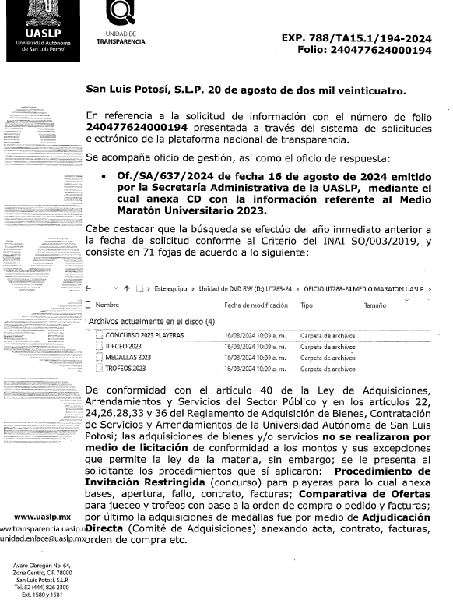

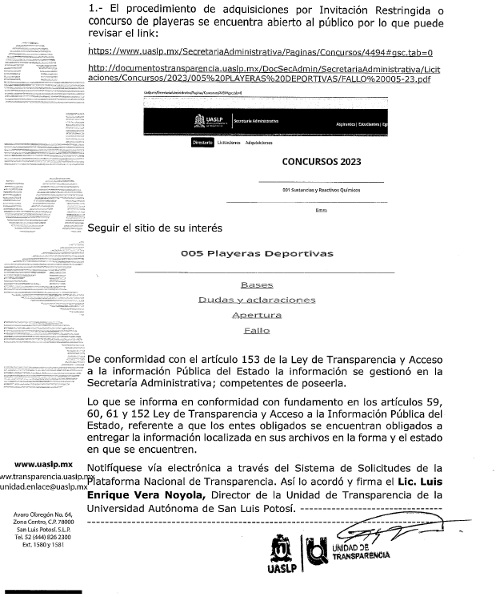
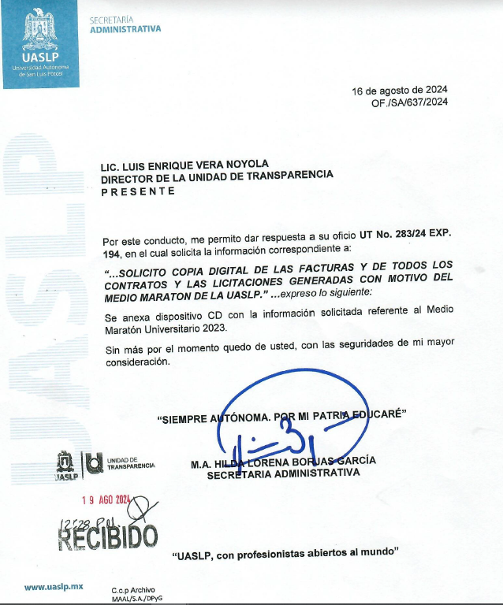

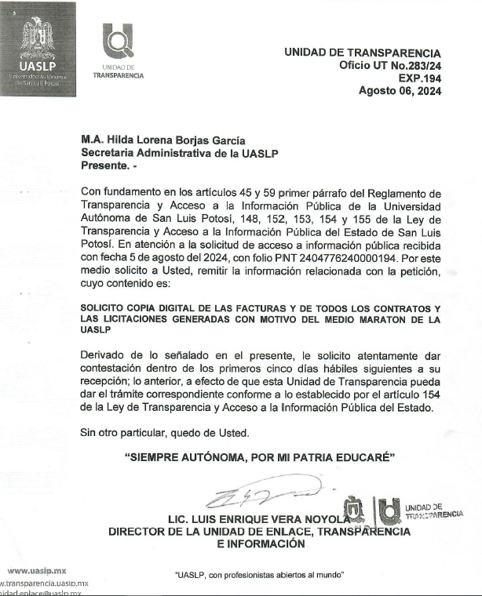

En vía de alegatos, por conducto de la unidad de transparencia el sujeto obligado reiteró su respuesta inicial y defendió la legalidad de su actuar.

En esta tesitura, por exhaustividad, es preciso indicar que, en relación con el material documental que obra en el expediente y aquellas constancias obtenidas de la Plataforma Nacional de Transparencia, así como de los demás medios autorizados como correo electrónico, este Órgano Colegiado le otorga valor probatorio en virtud de ser expedidas por el sujeto obligado en ejercicio de sus atribuciones, con fundamento en el artículo 74 del Código Procesal Administrativo para el Estado de San Luis Potosí, en aplicación supletoria a la Ley de Transparencia y Acceso a la Información, de conformidad con lo establecido en el artículo 1° de la misma.

Sirve de criterio orientador la tesis aislada de la Segunda Sala de la Suprema Corte de justicia de la Nación, Registro digital: 268431, cuyo rubro es:

“[…] “DOCUMENTOS PUBLICOS, PRUEBA DE.”, DOCUMENTOS PUBLICOS, PRUEBA DE. Si bien es cierto que los documentos públicos hacen prueba plena de los hechos legalmente afirmados por la autoridad de que aquellos proceden, también lo es que, en caso de estar contradicho su contenido por otras pruebas, su valor queda a la libre apreciación del tribunal, de tal manera que lo hecho constar en un documento público puede ser desvirtuado por otras pruebas que, en concepto, del juzgador, sean plenas para contradecir lo asentado en aquel documento. […]” (sic)

De la anterior, se desprende que los documentos públicos hacen prueba plena de los hechos legalmente afirmados por la autoridad de que aquellos proceden, y su valor queda a la libre apreciación de esta Comisión.
Expuestas las posturas de las partes, este Organismo advierte que el sujeto obligado cumplió con el procedimiento de búsqueda previsto en el artículo 153 de la ley de la materia, que dispone que las Unidades de Transparencia deben garantizar que las solicitudes se turnen a todas las áreas competentes que cuenten con la información o deban tenerla de acuerdo a sus facultades, competencias y funciones, con el objeto de que realicen una búsqueda exhaustiva y razonable de la información solicitada.

Al respecto, de la respuesta otorgada se advierte que el sujeto obligado brindó respuesta a través de la Secretaria Administrativa de la Universidad Autónoma de San Luis Potosí, unidad administrativa competente para pronunciarse sobre la materia de la solicitud.

De ahí que, la Secretaria Administrativa anexó disco compacto con la información solicitada referente al Medio Maratón Universitario 2023 (71 fojas), asimismo se puede apreciar lo relativo al concurso de playeras 2023, Jueceo 2023, Medallas 2023, Trofeos 2023, asimismo manifestó que por lo que toca al procedimiento de invitación restringida o concurso de playeras se encuentra abierta al público y para tal efecto indicó el link de acceso directo, cumpliendo con ello lo previsto en los numerales 60, 61 y 62 de la Ley de Transparencia y Acceso a la Información Pública.

Por otra parte, el mismo ordenamiento legal dispone lo siguiente:

“ARTÍCULO 151. Los sujetos obligados deberán otorgar acceso a los Documentos que se encuentren en sus archivos o que estén obligados a documentar de acuerdo con sus facultades, competencias o funciones en el formato en que el solicitante manifieste, de entre aquellos formatos existentes, conforme a las características físicas de la información o del lugar donde se encuentre así lo permita.

En el caso de que la información solicitada consista en bases de datos se deberá privilegiar la
entrega de la misma en Formatos Abiertos.”

“ARTÍCULO 152. Cuando la información requerida por el solicitante ya esté disponible al público en medios impresos, tales como libros, compendios, trípticos, registros públicos, en formatos electrónicos disponibles en Internet o en cualquier otro medio, se le hará saber por el medio requerido por el solicitante la fuente, el lugar y la forma en que puede consultar, reproducir o adquirir dicha información en un plazo no mayor a cinco días.”

De los preceptos en cita, se colige que los entes obligados deberán otorgar acceso a los documentos que se encuentren en sus archivos o que estén obligados a documentar de acuerdo con sus facultades, competencias o funciones en el formato en el que el solicitante manifieste, de entre aquellos formatos existentes, conforme a las características físicas de la información o el lugar donde se encuentre.

Asimismo, la autoridad responsable emitió su respuesta atendiendo al Criterio SO/003/2019 emitido por el Instituto Nacional de Transparencia Acceso a la Información y Protección de Datos Personales (INAI), mismo que a la letra dice:

Periodo de búsqueda de la información, cuando no se precisa en la solicitud de información. El artículo 40, fracción II de la Ley Federal de Transparencia y Acceso a la Información Pública Gubernamental, señala que los particulares deberán describir en su solicitud de información, de forma clara y precisa, los documentos requeridos. En ese sentido, en el supuesto de que el particular no haya señalado el periodo sobre el que requiere la información, deberá interpretarse que su requerimiento se refiere al del año inmediato anterior contado a partir de la fecha en que se presentó la solicitud. Lo anterior permite que los sujetos obligados cuenten con mayores elementos para precisar y localizar la información solicitada.

En el mismo orden de ideas, este Organismo advierte que la autoridad responsable apegó su actuación a lo previsto en el Criterio 16/17 “Expresión Documental”, emitido por el Pleno del Instituto Nacional de Transparencia y Protección de Datos Personales (INAI); conforme al cual, cuando los particulares presenten solicitudes sin identificar de forma precisa la documentación que pudiera contener la información de su interés, o bien, la solicitud constituya una consulta, pero la respuesta pudiera obrar en algún documento en poder de los sujetos obligados, éstos deben dar a dichas solicitudes una interpretación que les otorgue una expresión documental.

En el mismo orden de ideas, se estima que la respuesta del Sujeto Obligado se encuentra emitida con apego a los principios de congruencia y exhaustividad previstos en el artículo 165, fracción III del Código de Procesal Administrativo para el Estado de San Luis Potosí, de aplicación supletoria a la ley de la materia, que a la letra señala:

“ARTÍCULO 165. Son requisitos del acto administrativo:
“[…]

III. Que se expida de manera congruente con lo solicitado y resolver expresamente todos los puntos propuestos por el interesado o previstos por las normas.”
[…]”.

De acuerdo con el artículo transcrito, son considerados válidos los actos que reúnan, entre otros elementos, los principios de congruencia y exhaustividad, entendiendo por lo primero que las consideraciones vertidas en la respuesta sean armónicas entre sí, no se contradigan, y guarden concordancia entre lo solicitado y la respuesta; y por lo segundo, que se pronuncie expresamente sobre cada punto, lo cual, en la especie, si sucedió.

Finalmente, cabe señalar que, en materia de transparencia, los sujetos obligados deben cumplir los principios de congruencia y exhaustividad, es decir, otorgar una respuesta lógica y acorde a lo especialmente peticionado y atendiendo de manera puntual, expresa y categórica cada uno de los contenidos de información requeridos, con la finalidad de satisfacer la solicitud correspondiente, tal y como aconteció en el presente asunto. Sirve de apoyo a lo anterior, el criterio 02/17 emitido por el Pleno del Instituto Nacional de Transparencia, Acceso a la Información y Protección de Datos Personales (INAI), que a la letra señala lo siguiente:

“Congruencia y exhaustividad. Sus alcances para garantizar el derecho de acceso a la información. De conformidad con el artículo 3 de la Ley Federal de Procedimiento Administrativo, de aplicación supletoria a la Ley Federal de Transparencia y Acceso a la Información Pública, en términos de su artículo 7; todo acto administrativo debe cumplir con los principios de congruencia y exhaustividad. Para el efectivo ejercicio del derecho de acceso a la información, la congruencia implica que exista concordancia entre el requerimiento formulado por el particular y la respuesta proporcionada por el sujeto obligado; mientras que la exhaustividad significa que dicha respuesta se refiera expresamente a cada uno de los puntos solicitados. Por lo anterior, los sujetos obligados cumplirán con los principios de congruencia y exhaustividad, cuando las respuestas que emitan guarden una relación lógica con lo solicitado y atiendan de manera puntual y expresa, cada uno de los contenidos de información.”

Por lo anteriormente expuesto, el agravio de la parte recurrente deviene infundado.

En congruencia a lo anterior, es de señalar que el sujeto obligado garantizó el derecho humano previsto en el artículo 4° de la Ley de la materia, aun y cuando de la solicitud de acceso a la información, esta Comisión puede advertirse una solicitud genérica.

Lo anterior, en referencia se encuentra el criterio histórico identificado con clave SO/019/2010 emitido por el Pleno del Instituto Nacional de Transparencia Acceso a la Información y Protección de Datos Personales.

“No procede el trámite de solicitudes genéricas en el marco de la Ley Federal de Transparencia y Acceso a la Información Pública Gubernamental. En términos de lo establecido en el artículo 40 de la Ley Federal de Transparencia y Acceso a la Información Pública Gubernamental, las solicitudes deben cumplir con determinadas características para que la autoridad esté en aptitud de identificar la atribución, tema, materia o asunto sobre lo que versa la solicitud de acceso a la información o los documentos de interés del particular. En ese sentido, tratándose de solicitudes genéricas, es decir, en las que no se describan los documentos a los que el particular requiera tener acceso, se considerará que se está en presencia de solicitudes presentadas fuera del marco de la Ley Federal de Transparencia y Acceso a la Información Pública Gubernamental, por lo que no procederá su trámite. Lo anterior, siempre y cuando el solicitante no hubiese desahogado satisfactoriamente el requerimiento de información adicional efectuado por la autoridad con el objeto de allegarse de mayores elementos. Debe señalarse que el objetivo de la disposición citada es que las respuestas de las autoridades cumplan con las expectativas de los particulares al ejercer su derecho de acceso, por lo que se considera que éstos deben proporcionar elementos mínimos que permitan identificar la información requerida en razón de una atribución, tema, materia o asunto.”

6.2 Sentido de esta resolución.

En las condiciones anotadas y, al no haber prosperado el agravio que hizo valer el recurrente, lo procedente es que esta Comisión Estatal de Garantía de Acceso a la Información Pública de conformidad con el artículo 175, fracción II, de la Ley de Transparencia y Acceso a la Información Pública del Estado Confirme la respuesta proporcionada por el sujeto obligado.

6.3. Archivo.

Que una vez que el presente asunto cause estado, con fundamento en los artículos 2 fracción XII y 9 de los Lineamientos para la Gestión de Archivos Administrativos y Resguardo de la Información Pública del Estado de San Luis Potosí, emitidos por esta Comisión, remítase el presente asunto al Archivo de Concentración de este Órgano Garante, como asunto concluido.

Finalmente, se hace del conocimiento de la persona inconforme que, en caso de encontrarse insatisfecha con la presente determinación, de conformidad con el artículo 159 de la Ley General de Transparencia y Acceso a la Información Pública, puede acudir ante el Instituto Nacional de Transparencia, Acceso a la Información y Protección de Datos Personales o ante el Poder Judicial de la Federación.

Por lo expuesto y fundado, el Pleno de este Órgano Garante:

RESUELVE:

ÚNICO. Esta Comisión Estatal de Garantía y Acceso a la Información Pública CONFIRMA la respuesta emitida por el sujeto obligado, por los fundamentos y las razones desarrolladas en el considerando sexto de la presente resolución.

Notifíquese; por oficio a las autoridades y a la parte recurrente por el medio que designó, lo anterior, en cumplimiento al acuerdo CEGAIP 204/2023 emitido por el Pleno de este Organismo en Sesión Extraordinaria de 15 quince de febrero de 2023 dos mil veintitrés.

Así, por unanimidad de votos lo resolvió la Comisión Estatal de Garantía de Acceso a la Información Pública, integrado por el Comisionado José Gerardo Navarro Alviso, Presidente, por las Comisionadas Sara Viridiana Tapia Rincón y Ana Cristina García Nales siendo ponente la segunda de los nombrados, quienes, en unión de la Licenciada Rosa María Motilla García, Secretaria Pleno que da fe, firman esta resolución.

COMISIONADO PRESIDENTE  LIC. JOSE GERARDO NAVARRO ALVISO |  | COMISIONADA  MTRA. SARA VIRIDIANA TAPIA RINCÓN
COMISIONADA  MTRA. ANA CRISTINA GARCÍA NALES |  |  | SECRETARIA DE PLENO  LIC. ROSA MARÍA MOTILLA GARCÍA

ESTA FOJA CORRESPONDE A LA RESOLUCIÓN DEL RECURSO DE REVISIÓN 1256/2024-2 EMITIDA POR EL PLENO DE LA COMISIÓN ESTATAL DE GARANTÍA Y ACCESO A LA INFORMACIÓN PÚBLICA, EN LA SESIÓN ORDINARIA DE 07 SIETE DE OCTUBRE DE 2024 DOS MIL VEINTICUATRO.

MEMH

Visible a foja 5 de autos.
Visible en PNT.

